Titul Česká astrofotografie měsíce za červenec 2025 obdržel snímek „Temná mlhovina Barnard 150“, jehož autorem je astrofotograf Václav Kubeš

Dávno, opravdu dávno již tomu. Někdy v době, kdy do Evropy začali pronikat Slované a začala se formovat Velkomoravská říše, v době, kdy Frankové bojovali proti Avarům a možná i v době, kdy na žádost knížete Rostislava přicházejí k nám z Byzance Cyril a Metoděj, tehdy někdy vyrazilo směrem k nám z nevýrazného souhvězdí Kefea nespočitatelné množství fotonů. Některé byly na své cestě i déle, než oněch 1200 let, neboť přichází z oblastí vzdálenějších. Tato sprška fotonů se postupně stala spočitatelnou, byť nepočítanou, neboť ji zachytil elektronický čip astronomické kamery astrofotografa Václava Kubeše. Nu, a tento výsledný obrázek, který se na ploše tohoto čipu vytvořil, a který mnoha matematickými operacemi autor zvýraznil, zaslal Václav Kubeš do soutěže Česká astrofotografie měsíce. A protože zaujal výraznou část poroty této soutěže, která probíhá pod patronací České astronomické společnosti, zvítězil v jejím červencovém kole. Následkem čehož se s ním může těšit nejen autor a případně několik jeho přátel, ale nyní i minimálně celá česká a slovenská astronomická obec. Ovšem jistě nejenom ona.
Dominantou snímku je tmavá mlhovina Barnard 150, nazývaná též „Mořský koník“. Své jméno odvozuje od tvaru tmavé siluety na jasném hvězdném a plynném pozadí. Označení pak získala z astronomického katalogu tmavých mlhovin, sestaveného v roce 1919 americkým astronomem Edwardem Emersonem Barnardem. V originále se jmenuje „Barnard Catalogue of Dark Markings in the Sky“. Jeho verze z roku 1919 obsahuje 182 mlhovin, posmrtně vydaná verze z roku 1927 má již 369 položek.
Sám Barnard byl průkopníkem astrofotografie a jeho jméno je mimo jiné spojeno i s poměrně slabou, ale zajímavou hvězdou. V roce 1916 Barnard prokázal, že tato „Barnardova“ hvězda s jasností 9,5 mag vykazuje velmi rychlý vlastní pohyb po obloze. Za dobu průměrného lidského života se posune téměř o polovinu úhlového průměru Měsíce. Barnardova hvězda byla jednou z prvních hvězd, u nichž se pokoušeli astronomové detekovat planety. Otázka, zda kolem Barnardovy hvězdy obíhá jedna či více nízkomasivních planet či snad dokonce hvězd však není ani ke konci roku 2024 prokázaná.
Barnard byl také možná jedním z posledních vizuálních objevitelů slabých objektů Sluneční soustavy, tedy vyjma komet, když objevil Jupiterův měsíc Amalthea. To je ta řecká mytologická víla, která kojila batole Jupitera kozím mlékem v době, kdy jej matka schovávala před hromovládným Kronem, tedy Saturnem. Ten jej tedy chtěl ve strachu o svou vládu pozřít.
Tak a zpět k naší mlhovině Barnard 150. Objevil ji, jak již ostatně z výše uvedeného vyplývá, Edward Barnard v roce 1895. Její krása nejlépe vynikne na barevné fotografii. Zde totiž její tmavá silueta, na okrajích přecházející až do jemných „duchařských“ závojů mizejících v záři vzdálenějších hvězd a mlhovin, vynikne nejlépe. Její „délka“ na obloze zabírá přibližně dvou měsíčních úplňků, tedy asi 1°. Skládá se ze tří jasnějších pracho-plynných, tedy vlastně tmavších, jader, označovaných též L 1082 A, B a C. Tyto tři oblasti jsou dnes známy jako porodnice nových, patrně málo hmotných hvězd a hvězdných systémů. Tyto objekty jsou pozorovatelné pouze v dlouhovlnných infračervených oblastech spektra.
Na úplný závěr povídání o mlhovině Barnard 150 děkujeme autorovi za krásnou fotografii a samozřejmě přejeme spoustu dalších astronomických úspěchů.

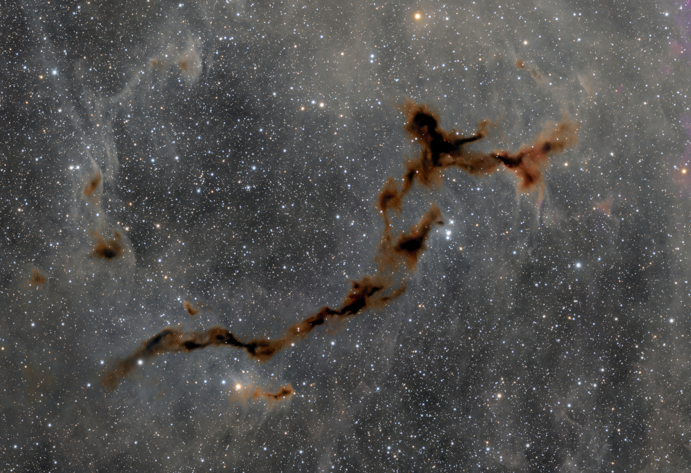

Autor: Václav Kubeš
Název: Temná mlhovina Barnard 150
Místo: Strakonice
Datum: 02.07.2025
Snímač: ZWO ASI 2600MM
Optika: TS130/910
Montáž: Sky Watcher EQ6-R
Popis: 282x180s L, 3x50x180s RGB

další informace si můžete prohlédnout na
http://www.astro.cz/cam/.

Za porotu ČAM Marcel Bělík, Hvězdárna v Úpici

